¿Qué tan efectivas son las herramientas de transparencia para la contratación en Colombia?

David Ayala Usma, Felipe Campos y Oswaldo Vargas Holguín

**Resumen**— En Colombia, las entidades estatales están obligadas a publicar su actividad contractual en el Sistema Electrónico de Contratación Pública (SECOP I) como un mecanismo de transparencia abierto al público. Mediante técnicas de visualización interactiva, buscamos evaluar qué tan efectivamente el público general puede realizar escrutinio de los datos de contratación pública en los últimos 10 años que es el tiempo durante el cual el SECOP I ha estado en vigencia. Se presenta aquí también una revisión teórica de la idoneidad de estas técnicas de visualización para los objetivos de interacción planteados.

**Términos**— Visualization, Analysis and Design, Scalable Visualization

1. **Introducción**

Según la Auditoría General de la República de Colombia, la contratación pública se basa en siete principios que garantizarán que quien reciba los contratos esté en condiciones de cumplirlos. Uno de los principios es el de la transparencia, que garantiza la publicidad de los documentos del proceso de selección y contradicción de los informes y actuaciones surgidos dentro del proceso, así como la libre concurrencia e igualdad de oportunidades para quienes intervengan en él.

En Colombia, las Entidades Estatales están obligadas a publicar su actividad contractual en el Sistema Electrónico de Contratación Pública (SECOP I) y se basa en la premisa de que los contratos son ejecutados con recursos de los contribuyentes para entregar bienes y servicios a la ciudadanía, y que en consecuencia todas las personas deben tener acceso libre a esta información. Estos datos los recolecta la Agencia Nacional de Contratación Pública - Colombia Compra Eficiente.

Tomando como base la información suministrada por el portal de datos abiertos del Gobierno de Colombia, de los procesos de contratación pública desde el año 2006 hasta el año 2017, se formulan varios interrogantes alrededor de la efectividad de la herramienta como un medio para fomentar la transparencia y se proponen diferentes técnicas de visualización que permitan responder dichas preguntas. Con la presentación de esta información, se pretende que el usuario tenga suficientes elementos de juicio para analizar la eficacia y el valor estratégico del sistema de compra pública en Colombia.

1. **Exposición**

SECOP, es un sistema electrónico que permite la consulta de información sobre los procesos contractuales que se realicen con recursos públicos. En el año 2010 se publicaron en SECOP, con cargo al presupuesto público, contratos por 26 billones de pesos. En el año 2016, SECOP reportó contratos por valores superiores a los 120 billones de pesos. Estos montos destacan la importancia que ha adquirido la publicación de información de los procesos contractuales con el Estado Colombiano.

**Usuarios**

El cliente con el que se está trabajando es DataSketch, una empresa de periodismo de datos que busca brindar perspectivas periodísticas al público general. Las herramientas del cliente para este tipo de tareas son apps interactivas en web diseñadas con Shiny (plugin de R) acopladas con la librería de visualización D3. Debido al objetivo de la empresa con la que trabajamos y a que el SECOP está concebido de tal manera que los ciudadanos del común puedan acceder a la información de contratación pública y puedan realizar indagaciones por ellos mismos, consideramos que nuestros usuarios son el público en general que no necesariamente tiene una preparación fuerte en materia legal o económica y para la cual pueden funcionar visualizaciones simples y con los aspectos de mayor interés como cuantías de los contratos y los contratistas que más frecuentemente resultan elegidos para recibir recursos estatales.

**Premisa: El SECOP no garantiza el principio de transparencia en la contratación estatal**

Luego de realizar una revisión preliminar de la información almacenada en SECOP I, se plantea como premisa principal de trabajo la falta de garantías para la transparencia en los procesos de compras estatales debido a la cantidad de datos faltantes, inconsistencias y errores de codificación en los registros. Mediante el planteamiento de los siguientes interrogantes y sus respectivas visualizaciones, se pretende que el usuario explore los datos y pueda evaluar dicha hipótesis y otras preguntas que puedan surgir alrededor de esta.

**Falta de Información Clave en SECOP I**

La contratación estatal en Colombia está regida por un marco regulatorio que pretende dar transparencia al proceso de adquisición. Bajo la anterior premisa, se asume que en SECOP I, se publica la gran mayoría de los procesos de compra estatal. Sin embargo se ha encontrado que en SECOP I no está publicada información de contratos de grandes cuantías y un considerable cantidad de contratos con ésta caracterización.

**Contratos incumplidos en SECOP I**

Los contratos de obras tienen una fecha de inicio y una duración determinada entre el contratante y el contratista, con una que otra extensión en el camino, sin embargo no todos los contratos son entregados a tiempo. Esto puede dejar lugar a dinero mal invertido o obras inconclusas sin llevar a cabo ningún tipo de multa o reprimenda contra los que entregaron tarde.

Se pretende en este estudio, identificar, caracterizar y cuantificar los procesos de contratación que han sido identificados como contratos entregados tarde y pueden convertirse en “Elefantes Blancos”. Igualmente se pretende comparar la cantidad de contratos tardíos que fueron producidos en un año específico.

Finalmente permite comparar los municipios que hacen parte de estas obras entregadas tarde.

1. **Metodología y resultados**

Para abordar la premisa de trabajo se plantean los siguientes sub-problemas de visualización en concordancia con las unidades de observación o análisis enunciadas anteriormente:

**Sub-problemas**

* Análisis de procesos de contratación que infringen los principios de Economía y Eficiencia.
* Análisis de procesos de contratación que contienen toda la información requerida por el SECOP I.
* Análisis de procesos de contratación con riesgo de constituirse en “elefantes blancos”.

**3.1**

**3.1 Análisis de procesos de contratación que infringen los principios de economía y eficiencia**

Uno de los principios de la contratación estatal, por los cuales se rige SECOP I, es el principio de la Economía, que busca que los recursos públicos se asignen entre objetivos alternativos y en búsqueda de los más altos rendimientos sociales. Otro de los principios es el de la Eficiencia, que busca determinar que los bienes y servicios adquiridos por las Entidades se adquieren al mejor costo estando estos en las mismas condiciones de calidad.

Del análisis resultante se puede determinar las entidades que incurrieron en prácticas cuestionables, identificando, caracterizando y cuantificando los procesos de compra en los que no se cumplen las condiciones de fechas y plazos.

La contratación estatal en Colombia está regida por un marco regulatorio que pretende dar transparencia al proceso de adquisición. Con este propósito el contenido mínimo de los pliegos de condiciones establecen parámetros o exigencias mínimas, entre los cuales se establecen las fechas y plazos para la liquidación del contrato, como factores de calificación objetiva que permitirán seleccionar la propuesta más conveniente a la administración pública contratante.

La ineficiencia es una de las causas más importante de la corrupción. La ineficiencia reduce la calidad de los productos y servicios contratados por el Estado y crea estímulos tanto para que el oferente ofrezca dinero a cambio de la obtención del contrato como para que el funcionario se involucre en las transacciones de compra.

Para efectos de determinar en qué medida se cumplen los principios de Economía y Eficiencia de la contratación estatal, causando en consecuencia hechos de corrupción, se evalúan estos parámetros para determinar los procesos de contratación con costos y tiempos que superan los parámetros estipulados en los pliegos de condiciones.

**Descripción del subconjunto de datos:**

Se realiza el análisis del año 2.010 al año 2.014 tomando como parámetros tanto los tiempos de ejecución adicionales como los valores adicionales a la cuantía del contrato. Se seleccionan los contratos que en ambos parámetros superen un porcentaje dado al tiempo y valor inicial estipulado.

Para tener una muestra representativa de este indicador, se seleccionan los contratos en los que el tiempo adicional está expresado en meses.

**Tareas de visualización propuestas:**

* “Identify Atributo Categórico”: Ver información de los Contratos y Contratantes ineficientes y costosos en los procesos de compra para un período determinado.
* “Compare Feature”: Comparar la ineficiencia y sobre-costos entre Niveles y Orden de Entidad (Entes Territoriales).
* “Compare Feature”: Comparar el comportamiento de las entidades ineficientes y costosas entre períodos de tiempo.

**Modismos seleccionados**

**Diagrama de Dispersión de Contratos Que Infringen los Principios de Economía y Eficiencia: Visualización de las cuantías y sus adiciones de contratos con sobrecostos y tiempos adicionales a las condiciones estipuladas en los pliegos**

**Marcas:**

Shapes: Los círculos representan los contratos que infringieron los principios de economía y eficiencia.

**Canales:**

Posición Espacial Vertical: La posición vertical indica la cuantía del contrato expresada en millones de pesos.

Posición Espacial Horizontal: La posición horizontal, representa los los atributos cuantitativos: “Exceso Costo” (relación entre los atributos “Valor Total Adiciones” y “Cuantia Contrato”) y “Exceso Tiempo” (relación entre “Tiempo Adiciones Meses” y “Plazo Ejecución Contrato”) expresados en valores porcentuales.

Tamaño: El tamaño de la marca representa el valor total de las adiciones requeridas para la ejecución del contrato.

Color: Representa el atributo categórico “Orden Entidad”. La escala de colores implementada es la propuesta por Google, en el que se utilizan 11 categorías de colores.

**Interacción:**

Las siguientes son las instrucciones para interactuar con la visualización:

* Selección del año de la firma del contrato y el Orden Territorial de las Entidades Contratantes.
* Ubicación del cursor sobre el gráfico y haga click en el círculo para revelar detalles del Contrato.
* Intercambio de la escala del eje “X”, expresando los valores en “Exceso de Tiempo” y “Exceso Costos” con el botón respectivo.
* Acercamiento o alejamiento de la gráfica utilizando "Mouse Scroll".
* Focalización de un área de interés arrastrando y soltando el mouse sobre el diagrama.
* Consulta de la información detallada del contrato haciendo click en el enlace con la página de Contratación Estatal (Colombia Compra Eficiente).

**Mock-up del modismo seleccionado**

Se ilustra a continuación el Mock-Up del modismo seleccionado.

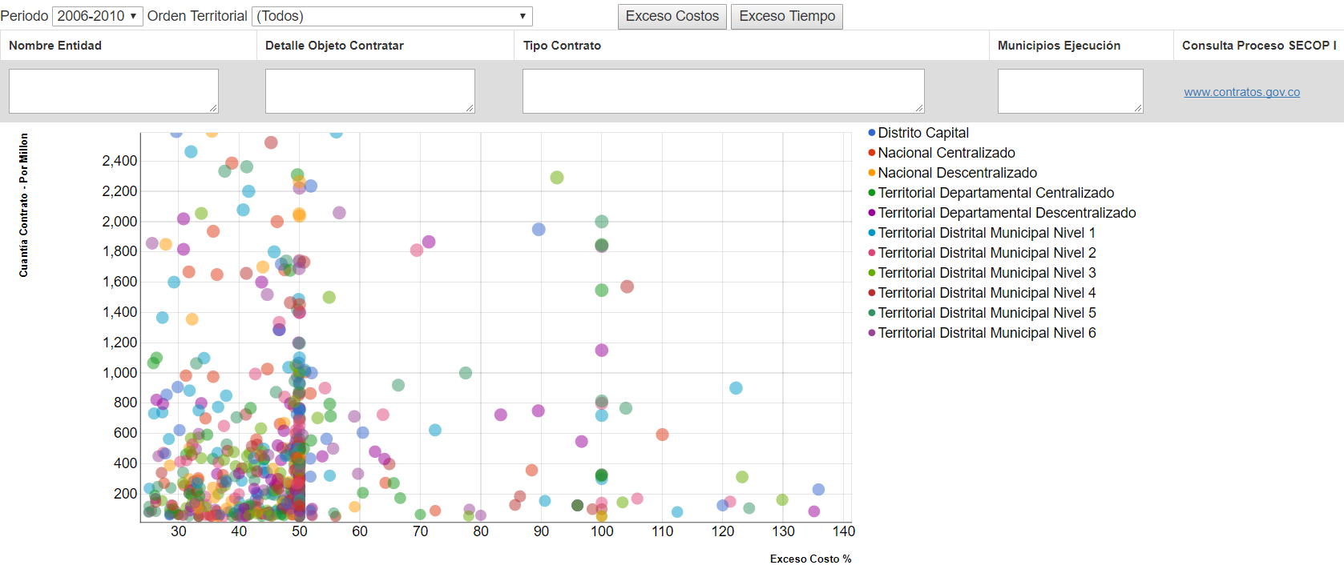

**Resultados de las pruebas de usabilidad**

Se realizaron pruebas de usabilidad con usuarios expertos en visualización y análisis de datos y usuarios sin experiencia con estas técnicas. Los siguientes son los resultados de la encuesta utilizando la escala likert con 7 items:

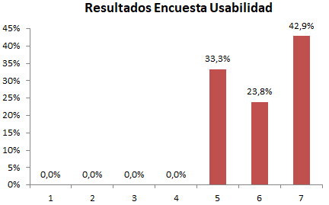

**Revisión bibliográfica del modismo de visualización seleccionado:**

Los diagramas de dispersión son adecuados para representar la relación multi-variable de un extenso conjunto de datos, permitiendo escalar a cientos de items para la visualización de una muestra representativa. Es importante para identificar patrones que pueda indicar la existencia de un comportamiento inusual. No obstante lo anterior, los diagramas de dispersion pueden sufrir de sobre-exposición de marcas (densidad) [12] que lo hace ineficiente para el análisis en grandes volúmenes de datos, como se pudo evidenciar en el diseño preliminar. Para mejorar el análisis y reducir la densidad de datos expuestos se diseñó una interface para la selección de la variable categórica (Orden Territorial) y se implementó técnicas de focalización.

**3.2 Análisis de procesos de contratación que contienen toda la información requerida por el SECOP I - Los “juiciosos” del SECOP**

Si bien la mayoría de los registros del SECOP contienen información faltante de alguna naturaleza, es también de especial interés conocer cuáles fueron los contratos que se realizaron diligenciando toda la información requerida en el formulario. Dentro de estos contratos se busca que el usuario pueda explorar por departamentos y por años los contratos con información completa, el monto total de dichos contratos, qué tipo de contratos son y los contratistas más frecuentes por cada tipo de contrato.

También se busca que el usuario pueda identificar con facilidad cuáles contratistas han celebrado contratos con qué entidades estatales, cuántos contratos se han realizado entre cada contratista y entidad estatal y el monto acumulado total de estos contratos.

**Descripción del subconjunto de datos:**

Datos temporales por año de 5306 registros con 60 variables sin datos faltantes o no registrados. Los criterios de inclusión de los registros para este subconjunto fueron la ausencia de los términos “No registra”, “No definido”, “No definida”, “N.A.”, “N/A”, “NA”, “No aplica” y ausencia de campos vacíos. El rango de tiempo registrado es del 2011 al 2017.

**Tareas de visualización propuestas:**

Se definieron dos conjuntos de tareas para la visualización del contenido correspondiente a este sub-problema de análisis

**Primer conjunto:**

* “Browse feature”: Ver el número acumulado de contratos por 100.000 habitantes en cada departamento en el periodo registrado por el SECOP.
* “Compare feature”: Comparar el número acumulado de contratos por 100.000 habitantes entre los diferentes departamentos en el periodo registrado por el SECOP.
* “Identify feature/distribution”: Identificar patrones regionales en la tasa de contratación acumulada por 100.000 habitantes en el periodo registrado por el SECOP.
* “Compare feature”: Comparar el número de contratos/cuantía total de contratos por 100.000 habitantes en un departamento a lo largo del tiempo en el periodo registrado por el SECOP.
* “Compare feature”: Comparar el número de contratos/cuantía total de contratos por 100.000 habitantes en un departamento a lo largo del tiempo discriminado por el tipo de contrato en el periodo registrado por el SECOP.
* “Summarize distribution”: Resumir (proporcionar un overview) la información de número de contratos/cuantía total de contratos por 100.000 habitantes por categoría de contrato en cada año registrado por el SECOP.

**Segundo conjunto:**

* “Derive topology”: Derivar de los datos iniciales una red de interacciones entre entidades contratantes y contratistas según el número de contratos obtenidos por contratista y los montos acumulados de los contratos.
* “Present topology”: Presentar al usuario la topología de la red de contratación derivada.
* “Summarize features”: Resumir la información de la cantidad y el monto de contratos otorgados desde las distintas entidades reportadas.
* “Identify feature”: Identificar los contratantes y contratistas en la red.

**Modismos seleccionados**

* **Mapa coroplético asociado a un diagrama de barras apiladas: visualización por región, tiempo y tipo de contrato**
  + **Marcas:** Áreas, texto y líneas
  + **Canales del mapa:** Luminancia del color (Variable secuencial - Tasa de contratos por 100.000 habitantes)
  + **Canales del diagrama de barras:** Posición en escala horizontal (Variable secuencial - Tiempo en años), posición en escala vertical (Variable secuencial - Tasa de contratos por 100.000 habitantes), Tono de color (Variable categórica - Tipo de contrato)
  + **Interacción:** Al seleccionar un departamento en el mapa, se despliega un panel en el que se muestra la gráfica de barras apiladas con la información de tipo de contrato por año y la variable de respuesta puede ser tanto el número de contratos como la cuantía total de dichos contratos. Al hacer clic sobre cualquiera de los segmentos correspondientes al tipo de contrato, se despliega un panel que muestra estadísticas de resumen del tipo de contrato para ese departamento en ese año.
* **Diagrama de nodos y enlaces: visualización de la red de contratistas y contratantes**
  + **Marcas:** Puntos, texto y líneas
  + **Canales:** Tono del color (Variable categórica - Contratista o contratante), área del punto (Variable secuencial - Monto total recibido por contratos entre 2011 y 2017 para contratistas y monto total otorgado por contratos 2011 y 2017 para contratantes), grosor de línea (Variable secuencial - Número de contratos entre este contratista y el contratante).
  + **Interacción:** El diagrama va a estar regido por un layout de fuerzas en el que cada vez que se pose el puntero sobre un nodo, se van a mostrar sus conexiones y los nodos de destino resaltados, a la vez que se ocultan los demás nodos y conexiones. Al hacer clic en un nodo de contratista se muestra un panel que resume el número de contratos obtenidos, el total devengado por esos contratos y un ranking de los contratantes más frecuentes. Al realizar esta misma acción en un nodo de contratante se muestra el número de contratos otorgados, el monto total invertido y un ranking de contratistas.

**Revisión bibliográfica de los modismos de visualización seleccionados:**

El hecho de que exista información que pueda visualizarse en modo de mapas no implica que la manera más efectiva de comunicar los datos sea con mapas, lo cual es particularmente cierto para cuando no existen patrones geográficos que faciliten la comparación directa de valores o cuando existen escalas poco indicadas para la comparación [3] esto, sin embargo es una herramienta valiosa en un análisis de exploración si los datos cuando se quieren visualizar patrones de distribución regional tales como segregación de grupos étnicos y patrones de inundación [6]. En la primera parte de esta visualización se propone utilizar un mapa dado que existen fenómenos, tales como el clientelismo y la corrupción, que pueden extenderse a escala regional como es el caso de los departamentos de la Costa Atlántica. El uso de los diagramas de barras acoplado con esta visualización soluciona algunos de los problemas de percepción asociados con una comparación netamente dependiente de la luminancia del color, proporcionando, además, la posibilidad de incluir más información por unidad territorial [1], lo cual puede aumentar la efectividad de la visualización. El elemento de interacción expande las posibilidades de los usuarios para obtener información e *insights* valiosos a partir de los datos: en experiencias de visualización con infográficos acoplados a mapas de manera 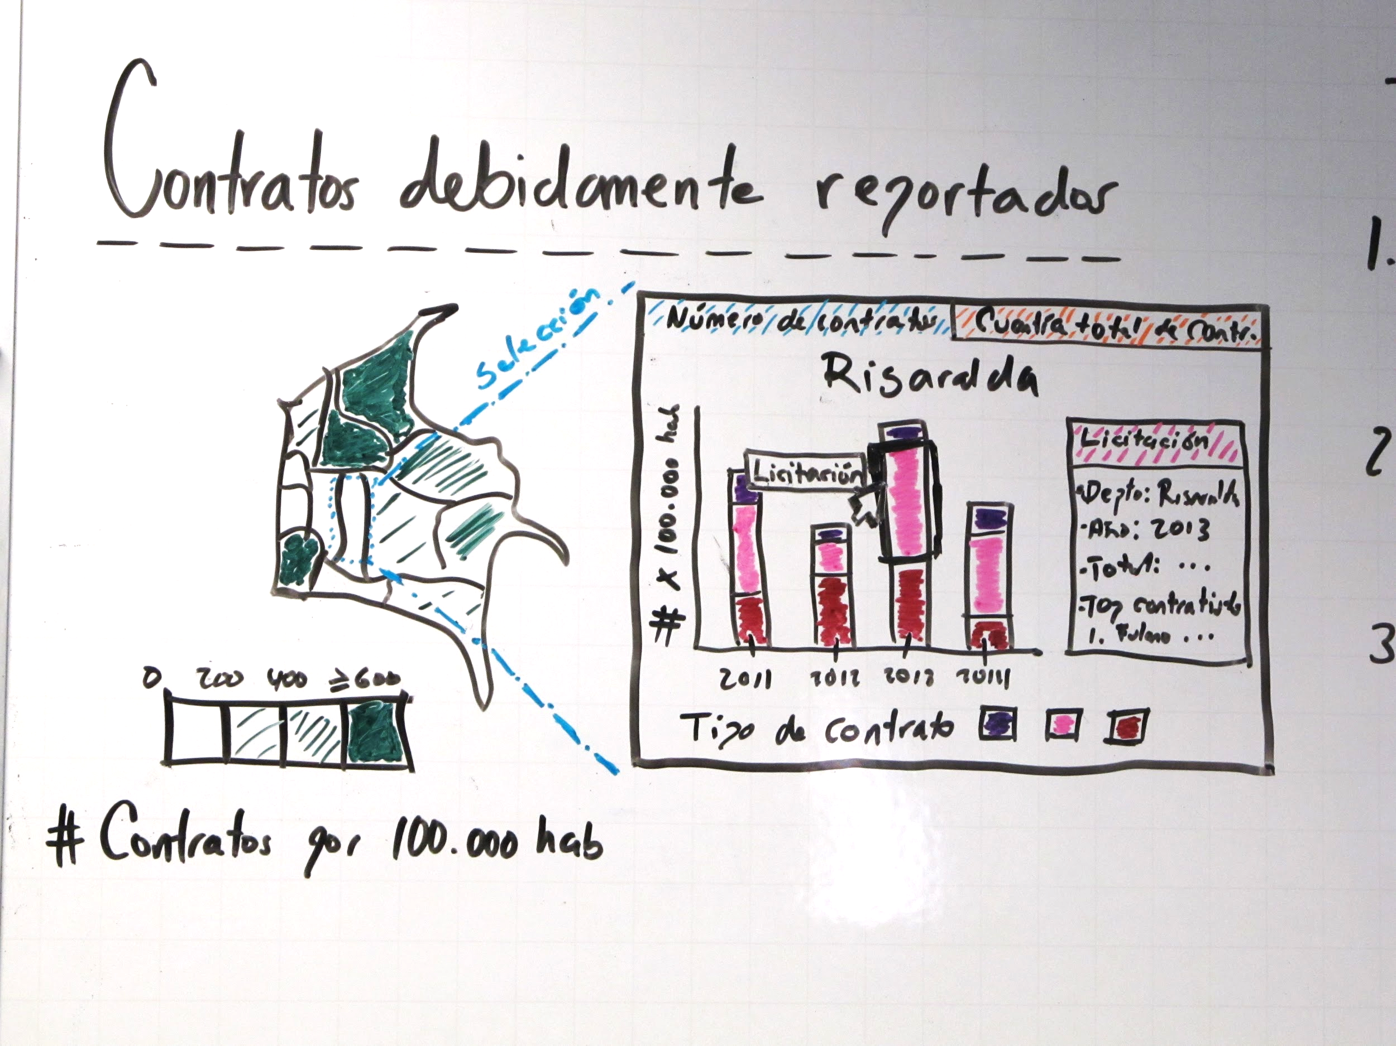estática se aumenta la efectividad de la información suministrada al usuario [7], por lo que es posible inferir que una estrategia que le permita al usuario filtrar los departamentos de interés y obtener detalles bajo demanda pueda enriquecer aún más la generación de *insights*.

Una de las principales innovaciones en materia de ciencia política de los años 90 fue la creación del concepto de análisis de redes políticas, las cuales se enfocan en las relaciones de entre las entidades gubernamentales y otros actores sociales para la creación y desarrollo de políticas estatales [8]. En este campo el uso de estrategias de visualización de redes es la aproximación más utilizada debido a que puede representar una gran cantidad de información cuantitativa de una manera perceptible y rápida, potencialmente mostrando patrones de conectividad y centralidad en una red social que de otra manera sería difícil ver. Sin embargo, tradicionalmente este tipo de visualizaciones se realizaban de manera estática y para divulgación impresa, por lo cual el layout escogido en dichas visualizaciones requiere de la reconciliación de ciertos principios de diseño en conflicto (como la superposición de nodos y la información contenida en los enlaces) para evitar una representación equivocada de los datos [4]. Pese a las limitaciones en visualizaciones estáticas, las representaciones y utilizadas durante las décadas de 1990 y 2000 permitieron la generación de hipótesis importantes en escenarios de toma de decisiones políticas urgentes como lo fue el caso del diseño de políticas de uso de drogas para establecer medidas preventivas para controlar la prevalencia del VIH en nueve ciudades alemanas [5]. En este caso se tomaron como datos de entrada los actores locales en la aplicación de la política de drogas, así como el tipo de contactos y comunicación que se generan entre ellos, para tener un panorama más claro claro de cuáles son los organismos con mayor poder de decisión sobre las políticas y también de cuáles son las consecuencias prácticas de este tipo de estructura de poder. Otro ejemplo del uso del análisis de redes se encuentra en el estudio de Ausserhofer y Maireder [2] en donde el análisis de opinión política en Austria en Twitter entre octubre de 2011 y enero de 2012 arrojó perspectivas sobre el enorme desbalance de género entre los líderes de opinión, la enorme conectividad entre los twitteros profesionales de la opinión y los pocos enlaces entre estos y el público en general. Consideramos que en este estudio una aproximación de redes puede ser interesante e informativa para el problema de buscar quienes son los contratistas que, en el caso de la contratación pública colombiana, acumulan la mayor cantidad de recursos o que tienen una posición central como prestadores de servicios a las entidades estatales. Con la perspectiva de la interactividad se puede reconciliar mucho mejor el problema de percepción asociado a las redes estáticas y altamente conectadas como lo plantean Brandes y colaboradores [4].

**Mock-ups de los modismos seleccionados:**

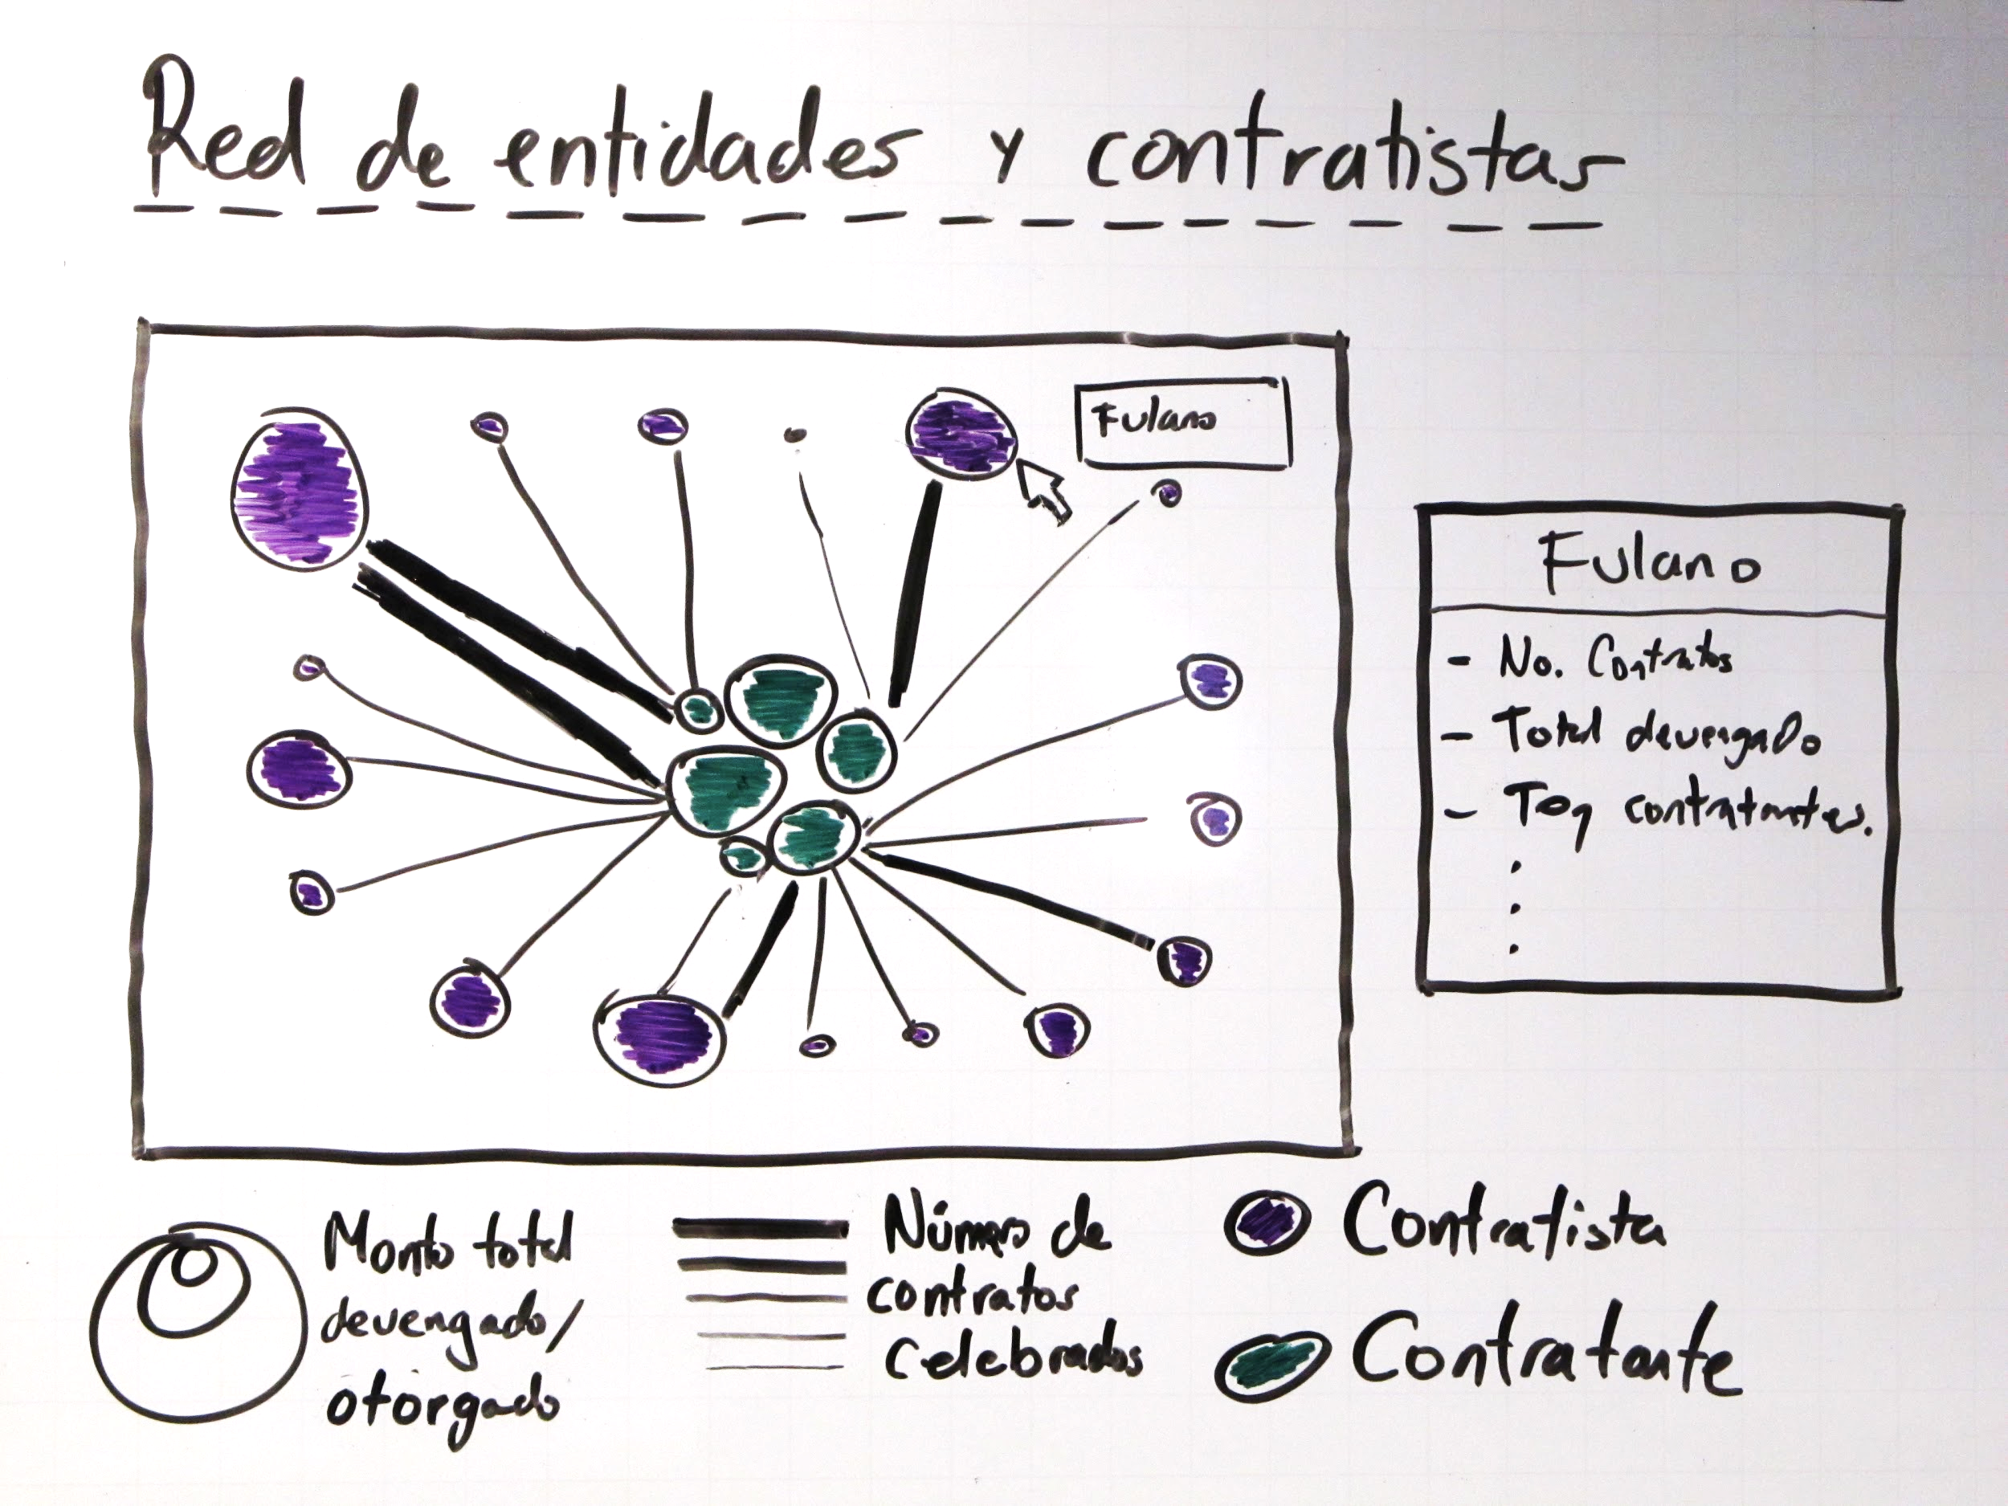

**Resultados preliminares de las pruebas de usabilidad de este subproblema:**

Hasta el momento hemos realizado pruebas de usabilidad de los mock-ups con compañeros del curso de Visual Analytics para establecer si los modismos propuestos permiten llevar a cabo las tareas de de visualización planteadas. La evaluación se realizó con 6 individuos de la clase, se les plantearon algunas de las tareas de visualización propuestas y se les pidió que evaluaran con una escala likert de 1 a 7, donde 7 representa que están totalmente de acuerdo con que la visualización cumple con el objetivo planteado y 1 representa que están totalmente en desacuerdo con ello. Esta evaluación se aplicó solo para el modismo de la red de entidades y contratistas y el tiempo de evaluación fueron 2 minutos.

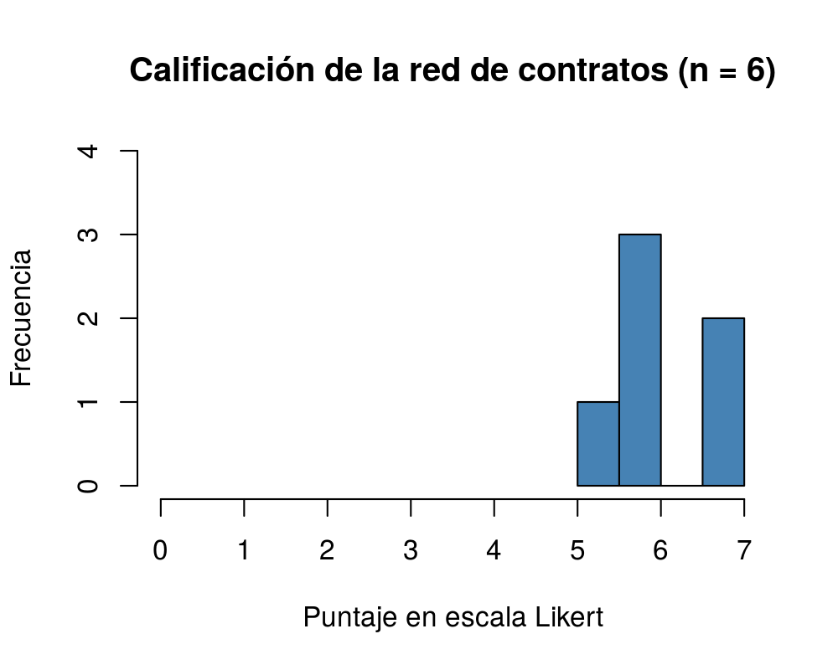

Los resultados muestran que las personas consideran en su mayoría que la visualización propuesta cumple a cabalidad con los objetivos de visualización, lo que muestra una buena acogida. Ninguna evaluación se ubicó por debajo de 5, lo cual implica que la representación visual es adecuada para un público con 2 minutos de explicación, por lo cual una contextualización adecuada en una página web puede bastar para que una persona encuentre perspectivas significativas en los datos representados.

**3.3 Análisis de procesos de contratación: Contratos incumplidos del SECOP I**

A pesar que la contratación en Colombia tiene reglas claras y estas se deben cumplir, podemos notar que este argumento no es cierto ya que hay contratos que son entregados tarde a pesar de posibles extensiones de tiempo las cuales fueron previamente acordadas. Estos contratos entregados tarde implican que hubo un fallo entre el acuerdo entre el contratista y el contratante que pudo dar pie a una mala inversión de los fondos o una obra inconclusa o “elefante blanco”. Sin embargo las entidades de gobierno no multan estos actos por lo que se puede “aprovechar” el sistema.

**Descripción del subconjunto de datos:**

Datos temporales por año con un total de 5289 registros 4 variables. Los criterios de inclusión de los registros para este subconjunto fueron el incumplimiento de las fechas de inicio de obras y el final de ellas luego de un cálculo de la duración estipulada de la obra y sus extensiones (en caso de tener) El rango de tiempo registrado es del 2006 al 2016.

**Tareas de visualización propuestas:**

Se definieron dos conjuntos de tareas para la visualización del contenido correspondiente a este sub-problema de análisis

* Present topology”: Presentar al usuario un scatterplot conteniendo todos los elementos que cumplen con el sub-problema.
* “Summarize features”: Resumir la información de la cantidad de dinero invertido en la obra así como las fechas de entrega final y en la que fue entregado.
* “Identify feature”: Identificar los municipios y cantidades a las que pertenecen estos contratos.

**Scatterplot: visualización de procesos de contratación para la identificación de “elefantes blancos”**

* + **Marcas:**
    - Circulos → Proyectos identificados como ”contratos tardíos”
  + **Canales:**
    - Posición (eje X) → Secuencial, años
    - Posición (eje Y)→ Identificar cuantía de dinero implicado en el contrato
* **Interacción:** 
  + - Esta visualización tendrá la siguiente interacción:
      * Puede ser filtra por municipio registrado en el *dataset*
      * Al poner el puntero sobre algún nodo este mostrara la información de cuantía, fecha de entrega estipulada y fecha de entrega final
      * Al hacer *clic* sobre algún nodo este va a redirigir al registro auténtico de la base de datos del SECOP

**Inspiración para los modismos seleccionados (Revisión bibliográfica):**

The Fallen of WWII, encontrado en: <http://www.fallen.io/ww2/> , visualización base, stacked bar chart iconos humanos representando 1 solo elemento en el bar chart generado. Utilizando como marcas rectángulos y como canales, símbolos de personas, color y posición. Ya que con base en la visualización referenciada da a entender muestra como una gran impresión para el público general en especial si atendemos a un público como lo es el target de nuestro proyecto.

La razón de porque se escoge un scatterplot para visualizar este sub-problema, corresponde con la definición que dan Michael Friendly y Daniel Denis en su paper: *The Early Origins and Development of the Scatterplot* [10] el cual definen que el *scatterplot* ha sido la forma más simple y completa de mostrar los datos, ya que permite comparar los datos frente a 2 variables de importancia para el usuario y que el informante necesita usar. Esto se debe principalmente a que el scatterplot da la simpleza de no generar *overplotting*[11] lo que deja al usuario sin con un exceso de información presente. Las acciones generadas por un *scatterplot* permiten muchas formas de representación de la información, dependiendo de los *insights* que se quieran comunicar.

Históricamente se han podido ver múltiples scatter plot que han ayudado al campo científico y **económico** como por ejemplo fue la curva de Phillips en la que muestra la tasa de dinero(inflación) con respecto al porcentaje de desempleo. Los scatterplots son muy importantes para el área de la macroeconomía, ya que como se definió anteriormente es la forma más simple de mostrar una información compleja por lo que se usa incluso hoy en día como podemos ver en la compra y venta de acciones o en las predicciones de la inflación [10] el hecho de tener 2 variables correlacionales con marcas y canales simples de identificar, permiten un mayor entendimiento de la información y el descubrimiento de insights mas rápido.

Los scatter plots pueden recibir multiples marcas y canales siempre y cuando estén en correlación con sus ejes a comparar como se ve claramente en la ejecución de un scatter plot a un box plot representando la misma información de diferentes formas[11], incluyendo líneas para un line graph hasta un simple scatter plot de untos importantes.

**Mockups Realizados para este sub problema:**

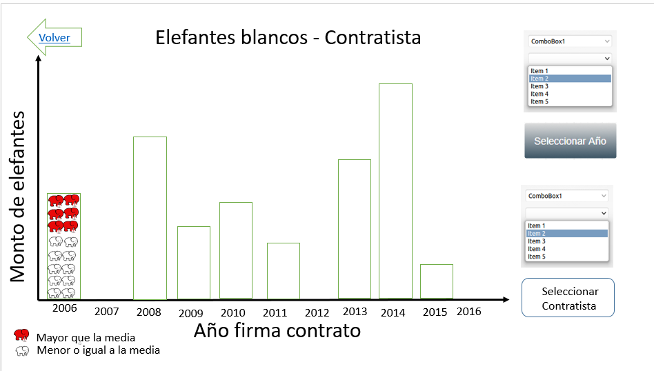

**Resultados preliminares de este subproblema:**

Identificar la cantidad de contrataciones de tipo: OBRA por año para realizar búsquedas más enfocadas.

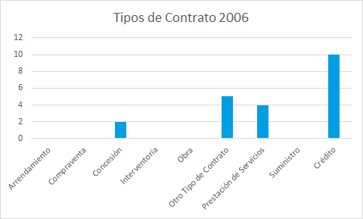

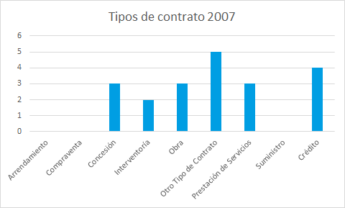

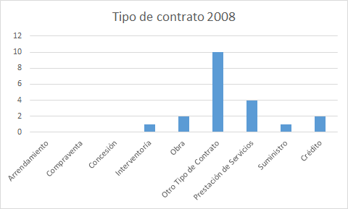

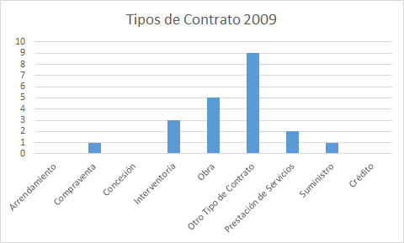

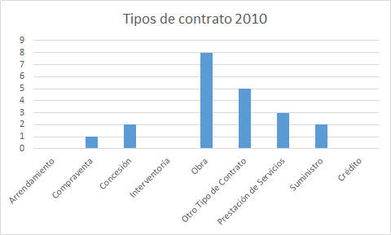

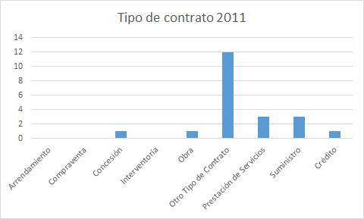

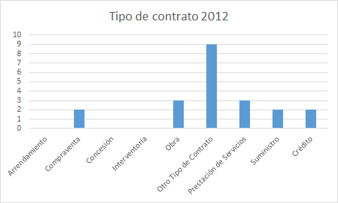

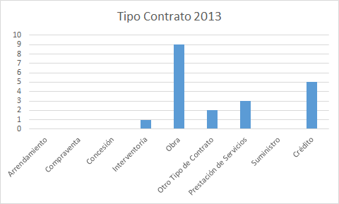

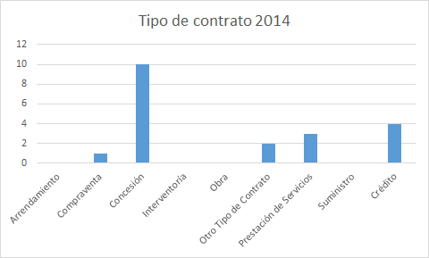

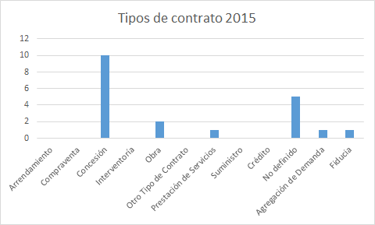

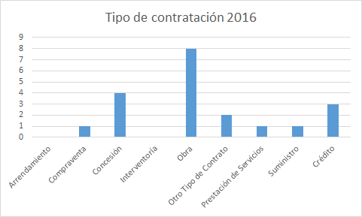

Como podemos notar, solo por excepción de 2 años, todos los años tuvieron contrataciones del tipo Obras, por lo que se puede realizar un filtro más detallado, tomando en cuenta que una elefante blanco son obras cuya terminación no fue realizada por lo que se puede tomar en consideración no solo contratos vencidos sino espacios vacíos (obtenido en la visualización anterior) siempre y cuando ya hayan terminado su periodo de ejecución.

**Resultados prueba de usabilidad:**

Se realizaron pruebas de usabilidad con usuarios expertos en visualización y análisis de datos y usuarios sin experiencia con estas técnicas. Los siguientes son los resultados de la encuesta utilizando la escala likert con 7 items:

1. **Bitácora del proceso de creación:**

Esta bitácora contiene todo el proceso de creación de las visualizaciones desde la consolidación del tema y la empresa con la que se trabajó en este proyecto, *Datasketch*.

*Las fechas de esta bitácora están basadas en el registro de correos generado entre los participantes de este proyecto.

**Miercoles 27 de Septiembre:**

Primera reunión con el equipo de Datasketch.

Presentación y explicación de tema a trabajar.

Sujestion de temas a investigar

**Miercoles 4 de Octubre:**

Segunda reunión con el equipo de Datasketch.

Presentación de resultados preliminares ante temas sugestivos.

Corrección de proceso de limpieza por parte de datasketch.

Sugestión de temas a investigar, derivación y limpieza de datos.

**Miercoles 11 de Octubre:**

Tercera reunión con el equipo de Datasketch.

Muestra de resultados preliminares con respecto a la reunión anterior.

Decisión de temas a trabajar.

Creación de documento.

**Jueves 19 de Octubre:**

Modificación de documento de acuerdo a sugerencias del profesor.

**Viernes 20 de Octubre**

Cuarta reunión con el equipo de Datasketch

Presentación de datos preliminares de acuerdo a las recomendaciones de la empresa.

**Miércoles 27 de Octubre**

Definición clara del tema a visualizar y el problema a solucionar.

**Lunes 30 de Octubre**

Entrega de documento preliminar al profesor.

**Viernes 3 de Noviembre**

Presentación de los Mock Ups a la empresa Datasketch.

Retroalimentación proporcionada.

**Viernes 17 de Noviembre**

Reunión virtual con el equipo de Datasketch.

Notificación de trabajo esperado.

**Viernes 22 de noviembre**

Trabajo en documento, estado del arte y visualizaciones finales.

**Martes 26 de Noviembre**

Presentación visualizaciones finales a Datasketch

Retroalimentación recibida con criterios de aprobación

**Semanas de 27 de Noviembre al 5 de Diciembre**

Modificación de visualizaciones con respecto a la retroalimentación recibida.

Pruebas de usabilidad de las visualizaciones finales.

Redacción documento final

Presentación final ante empresas.

1. **Bibliografía**

[1]

L. Anselin, “Interactive techniques and exploratory spatial data analysis,” *Geographical Information Systems: principles, techniques, management and applications*, vol. 1, pp. 251–264, 1999.

[2]

J. Ausserhofer and A. Maireder, “National Politics on Twitter,” *Information, Communication & Society*, vol. 16, no. 3, pp. 291–314, Apr. 2013.

[3]

R. Beecham, J. Dykes, W. Meulemans, A. Slingsby, C. Turkay, and J. Wood, “Map LineUps: Effects of spatial structure on graphical inference,” *IEEE Transactions on Visualization and Computer Graphics*, vol. 23, no. 1, pp. 391–400, Jan. 2017.

[4]

U. Brandes, P. Kenis, J. Raab, V. Schneider, and D. Wagner, “Explorations into the Visualization of Policy Networks,” *Journal of Theoretical Politics*, vol. 11, no. 1, pp. 75–106, Jan. 1999.

[5]

U. Brandes, P. Kenis, and J. Raab, “Explanation Through Network Visualization,” *Methodology*, vol. 2, no. 1, pp. 16–23, Jan. 2006.

[6]

M. Ericson, “When Maps Shouldn’t Be Maps,” *Matthew Ericson – ricson.net*, 14-Oct-2011. .

[7]

M. He, X. Tang, and Y. Huang, “To visualize spatial data using thematic maps combined with infographics,” in *2011 19th International Conference on Geoinformatics*, 2011, pp. 1–5.

[8]

R. A. W. Rhodes, “Policy Network Analysis,” in *The Oxford Handbook of Public Policy*, Oxford: Oxford University Press, 2008, pp. 425–443.

[9]

R. Spence, *Information visualization: an introduction*, Third Edition. Cham Heidelberg New York Dordrecht London: Springer, 2014.

[10]

M. Friendly . D. Denis, “*The Early Origins and Development of the Scatterplot”, in York University, Online papers and Presentations, 2005*

[11]

*Peter. L , “Scatterplot: Basic, Enhancements, Problem and Solution”s in Sas Global Froum, Washington D.C, March 2014.*

[12]

Visual Abstraction and Exploration of Multi-class Scatterplots, IEEE Transactions on Visualization and Computer Graphics, Vol. 20, No. 12, December 2014